Сабақтың тақырыбы:  Бердібек Соқпақбаев «Менің атым Қожа» повесінен үзінді. Түбінде адам болатын бала |  |  |  | Мұғалімнің аты-жөні:А.Ермекбаева  Күні: 13.02.18ж
СЫНЫП: 6 а,ә |  | Қатысқаноқушылар саны: |  |  | Қатыспағаноқушылар саны: 0
Сабақ негізделген оқу мақсаттары |  | көркем шығармалардан шағын көлемді үзінділерді мәнерлеп оқу, жатқа айту (5. Т/Ж4);  әдеби шығарманың жанрына қарай фабуласы мен сюжеттік дамуын сипаттау(Т/Ж1
Сабақ нәтижесі: |  | Оқушылардың барлығы мынаны орындай алады: Оқулықта берілген және қосымша тапсырмаларды орындайды. Жазба жұмыс жасайды. Сұраққа жауап береді.  Оқушылардың көбісі мынаны орындай алады: Топтық жұмысты брлесе орындайды.Өз бетінше жұмыс жасайды. Сұраққа жауап береді. Қосымша үлестірме ресурстармен жұмыс жасайды.  Оқушылардың кейбіреуі мынаны орындай алады:  Оқулықтан тыс берілген қосымша тапсырмалады орындайды, тақырып бойынша қосымша мәліметтер мен дәлелдер келтіре алады.
Бағалау критерийі |  | Жеке, жұптық, топтық тапсырмаларды орындай алады. Сабақ барысында тыңдаушының назарын өзіне аудара алады.
Тілдік құзіреттілік |  | әдеби шығарманың жанрына қарай фабуласы мен сюжеттік дамуы
Ресурстар |  | Оқулық, суреттер, топқа бөлуге арналған кеспе қағаздар және әртүрлі заттар, топтық тапсырмалар, кері байланыс, стикер.
Әдіс-тәсілдер |  | Сұрақ-жауап, әңгімелеу, түсіндіру, ойын, көрнекілік. Рефлексия.
Пәнаралық байланыс |  | Музыка, қазақ тілі.
Алдыңғы оқу |  | Бердібек Соқпақбаев «Менің атым Қожа» повесінен үзінді. Сәйбек қарттың әңгімесі
Сабақтың жоспары
Жоспарланғануақыт | Сабақ барысы : |  |  |  |  |  | Бағалау түрлері
Басталуы | Сәлемдесу.  Топқа бөлемін : «Билеттер арқылы» топқа бөлінеді. Оқушыларды кассадан билеттер алып, 1,2,3 вагондарға бөлініп отрады  Психологиялық ахуал қалыптастыру: «Қызыл гүлім-ай» би  Сынып реттілігін қадағалау.  Оқушыларды түгелдеу. Оқу құралдарын байқау.  Бір-бірімізді тыңдаймыз десек 1 рет қол шапалақтаймыз!  Ұйымшыл боламыз десек 2 рет  Белсенділік танытамыз десек 3 рет шапалақтаймыз!  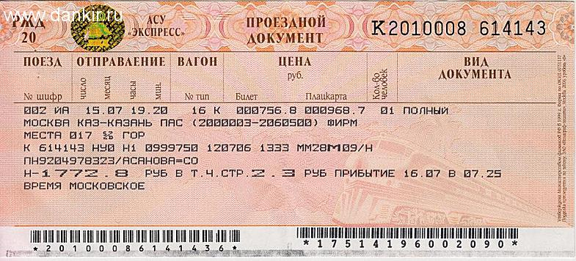
Білу және түсіну
Берілген мәтіндерді балалар оқып алады.
Бердібек Соқпақбаев «Менің атым Қожа» повесінен үзінді. Түбінде адам болатын бала
«Жариялау» әдісі
(Әрбір топ берілген сұрақ бойынша өз позициясын жариялау керек. Бұл үшін топ ішінен спикер берілген уақыт ішінде (5 мину) басқа қатысушылар алдында сөйлеп, топ ұстанымын жеткізеді.)
Ортасы | Қолдану  Оқулықта берілген тапсырмаларды орындау.  Түсіндіру.  Топтық, жеке жұмыс жүргізу.  Дәптермен жұмыс |  |  |  |  |  | Оқулық,  мәтіндер.
Сергіту сәті | « Алыс, жақын»
Аяқталуы  Сабақты бекіту | Ой қорытыу  БББ кестесі  Білгенім Білдім Білгім келеді |  |  |  |  |  | .
Бағалау  Кері байланыс | «Білім қоржыны» кері байланыс  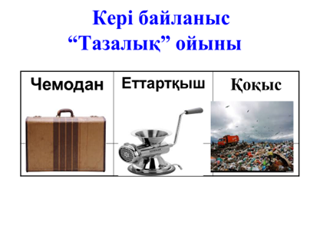 |  |  |  |  |  | Таақырып бойынша түйген білімдерін жазады.
Қосымша ақпарат
Саралау – Сіз қосымша  көмек көрсетуді қалай  жоспарлайсыз? Сіз  қабілеті жоғары  оқушыларға тапсырманы  күрделендіруді қалай  жоспарлайсыз? |  |  | Бағалау - Оқушылардың  үйренгенін тексеруді  қалай жоспарлайсыз? |  |  | Пəнаралық байланыс  Қауіпсіздік жəне еңбекті  қорғау ережелері  АКТ-мен байланыс  Құндылықтардағы  байланыс
Пəнаралық байланыс
Қауіпсіздік жəне еңбекті
қорғау ережелері
АКТ-мен байланыс
Құндылықтардағы
байланыс
Рефлексия  Сабақ / оқу  мақсаттары  шынайы ма?  Бүгін оқушылар  не білді?  Сыныптағы ахуал  қандай болды?  Мен жоспарлаған  саралау шаралары  тиімді болды ма?  Мен берілген  уақыт ішінде  үлгердім бе? Мен  өз жоспарыма  қандай түзетулер  енгіздім жəне  неліктен? |  |  | Төмендегі бос ұяшыққа сабақ туралы өз пікіріңізді жазыңыз.  Сол ұяшықтағы Сіздің сабағыңыздың тақырыбына сəйкес  келетін сұрақтарға жауап беріңіз.
Қорытынды бағамдау
Қандай екі нəрсе табысты болды (оқытуды да, оқуды да ескеріңіз)?
1:
2:
Қандай екі нəрсе сабақты жақсарта алды (оқытуды да, оқуды да ескеріңіз)?
1:
2:
Сабақ барысында мен сынып немесе жекелеген оқушылар туралы менің келесі сабағымды
жетілдіруге көмектесетін не білдім?

